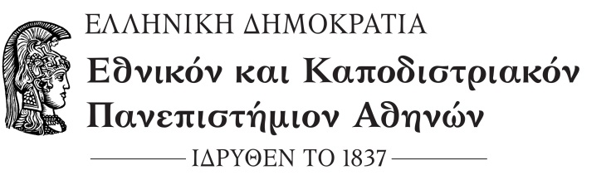

ΤΜΗΜΑ ΕΠΙΣΤΗΜΗΣ
ΦΥΣΙΚΗΣ ΑΓΩΓΗΣ ΚΑΙ ΑΘΛΗΤΙΣΜΟΥ

Τομέας Αθλοπαιδιών

ΑΝΑΚΟΙΝΩΣΗ

Καλούνται οι φοιτητές-τριες που επιθυμούν να παρακολουθήσουν το μάθημα επιλογής «Προχωρημένο Επίπεδο Καλαθοσφαίρισης» να το δηλώσουν στο Ε-mail του Διδάσκοντα του Αναπλ. Καθηγητή κου Κωστόπουλου: nikkosto@phed.uoa.gr.
Το μάθημα θα διεξάγεται κάθε Πέμπτη 08.00-11.00 στο κλειστό γυμναστήριο της σχολής.

Ο Υπεύθυνος του μαθήματος

Νικόλαος Κωστόπουλος
Αναπλ. Καθηγητής

